ПРОЕКТ

О внесении изменений в постановление Кабинета Министров Республики Татарстан от 29.09.2020 № 881 «Об объявлении природных объектов «Долина Маняуз» на территории Азнакаевского муниципального района Республики Татарстан, «Покш Пандо» на территории Лениногорского муниципального района Республики Татарстан памятниками природы регионального значения»

Кабинет Министров Республики Татарстан ПОСТАНОВЛЯЕТ:

Внести в постановление Кабинета Министров Республики Татарстан от 29.09.2020 № 881 «Об объявлении природных объектов «Долина Маняуз» на территории Азнакаевского муниципального района Республики Татарстан, «Покш Пандо» на территории Лениногорского муниципального района Республики Татарстан памятниками природы регионального значения» (с изменениями, внесенными постановлением Кабинета Министров Республики Татарстан от 22.02.2022 № 152), следующие изменения:
в пункте 1 слова «9,7 гектара» заменить словами «10 гектаров»;
в Положении о памятнике природы регионального значения «Долина Маняуз», утвержденном указанным постановлением:
в абзаце втором пункта 1.1 слова «9,7 гектара» заменить словами «10 гектаров»;
графическое описание местоположения границ памятников природы регионального значения «Долина Маняуз» и «Покш Пандо», утвержденное указанным постановлением, изложить в новой редакции (прилагается).

Премьер-министр
Республики Татарстан А.В.Песошин

Утверждено
постановлением
Кабинета Министров Республики Татарстан
от 29.09.2022 № 881
(в редакции постановления
Кабинета Министров
Республики Татарстан
от _________2022 № ______)

Графическое описание местоположения границ

памятника природы регионального значения «Долина Маняуз»

Раздел 1

Сведения об объекте
№  п/п | Характеристики объекта | Описание характеристик
1 | Местоположение объекта | Республика Татарстан, Азнакаевский муниципальный район, Агерзинское сельское поселение
2 | Площадь объекта +/- величина погрешности определения площади (Р +/- Дельта Р) | 100 076 кв.метр +/- 1 306 кв.метров
3 | Иные характеристики объекта | -

Раздел 2
Сведения о местоположении границ объекта
1. Система координат: МСК-16
2. Сведения о характерных точках границ объекта
Обозначение характерных точек границ | Координаты, метров |  | Метод определения координат характерной точки | Средняя квадратическая погрешность положения характерной точки (Mt), метров | Описание обозначе-ния точки на мест-ности (при наличии)
Обозначение характерных точек границ | X | Y | Метод определения координат характерной точки |  | Описание обозначе-ния точки на мест-ности (при наличии)
1 | 2 | 3 | 4 | 5 | 6
1 | 374399.29 | 2363673.83 | Картометрический | 5.00 | -
2 | 374552.59 | 2363806.48 | Картометрический | 5.00 | -
3 | 374715.04 | 2364013.43 | Картометрический | 5.00 | -
4 | 374768.62 | 2364123.13 | Картометрический | 5.00 | -
5 | 374587.45 | 2364144.97 | Картометрический | 5.00 | -
6 | 374565.92 | 2364130.20 | Картометрический | 5.00 | -
7 | 374511.53 | 2364130.47 | Картометрический | 5.00 | -
8 | 374447.45 | 2364021.80 | Картометрический | 5.00 | -
9 | 374386.53 | 2363907.39 | Картометрический | 5.00 | -
10 | 374320.72 | 2363707.68 | Картометрический | 5.00 | -
11 | 374338.67 | 2363685.13 | Картометрический | 5.00 | -
1 | 2 | 3 | 4 | 5 | 6
1 | 374399.29 | 2363673.83 | Картометрический | 5.00 | -
3. Сведения о характерных точках части (частей) границы объекта
Обозначение характерных точек части границы | Координаты, метров |  | Метод определения координат характерной точки | Средняя квадратическая погрешность положения характерной точки (Mt), метров | Описание обозначе-ния точки на мест-ности (при наличии)
Обозначение характерных точек части границы | X | Y | Метод определения координат характерной точки |  | Описание обозначе-ния точки на мест-ности (при наличии)
1 | 2 | 3 | 4 | 5 | 6

Раздел 3
Сведения о местоположении измененных (уточненных) границ объекта
1. Система координат: МСК-16
2. Сведения о характерных точках границ объекта
Обозна-чение харак-терных точек границ | Существующие координаты, метров |  | Измененные (уточненные) координаты, метров |  | Метод определения координат характерной точки | Средняя квадра-тическая погреш-ность положе-ния харак-терной точки (Mt), метров | Описа-ние обозна-чения точки на местно-сти (при наличии)
Обозна-чение харак-терных точек границ | X | Y | X | Y | Метод определения координат характерной точки |  | Описа-ние обозна-чения точки на местно-сти (при наличии)
1 | 2 | 3 | 4 | 5 | 6 | 7 | 8
- | - | - | - | - | - | - | -
3. Сведения о характерных точках части (частей) границы объекта
1 | 2 | 3 | 4 | 5 | 6 | 7 | 8
- | - | - | - | - | - | - | -

Раздел 4

План границ объекта –

памятника природы регионального значения «Долина Маняуз»

Обзорная схема

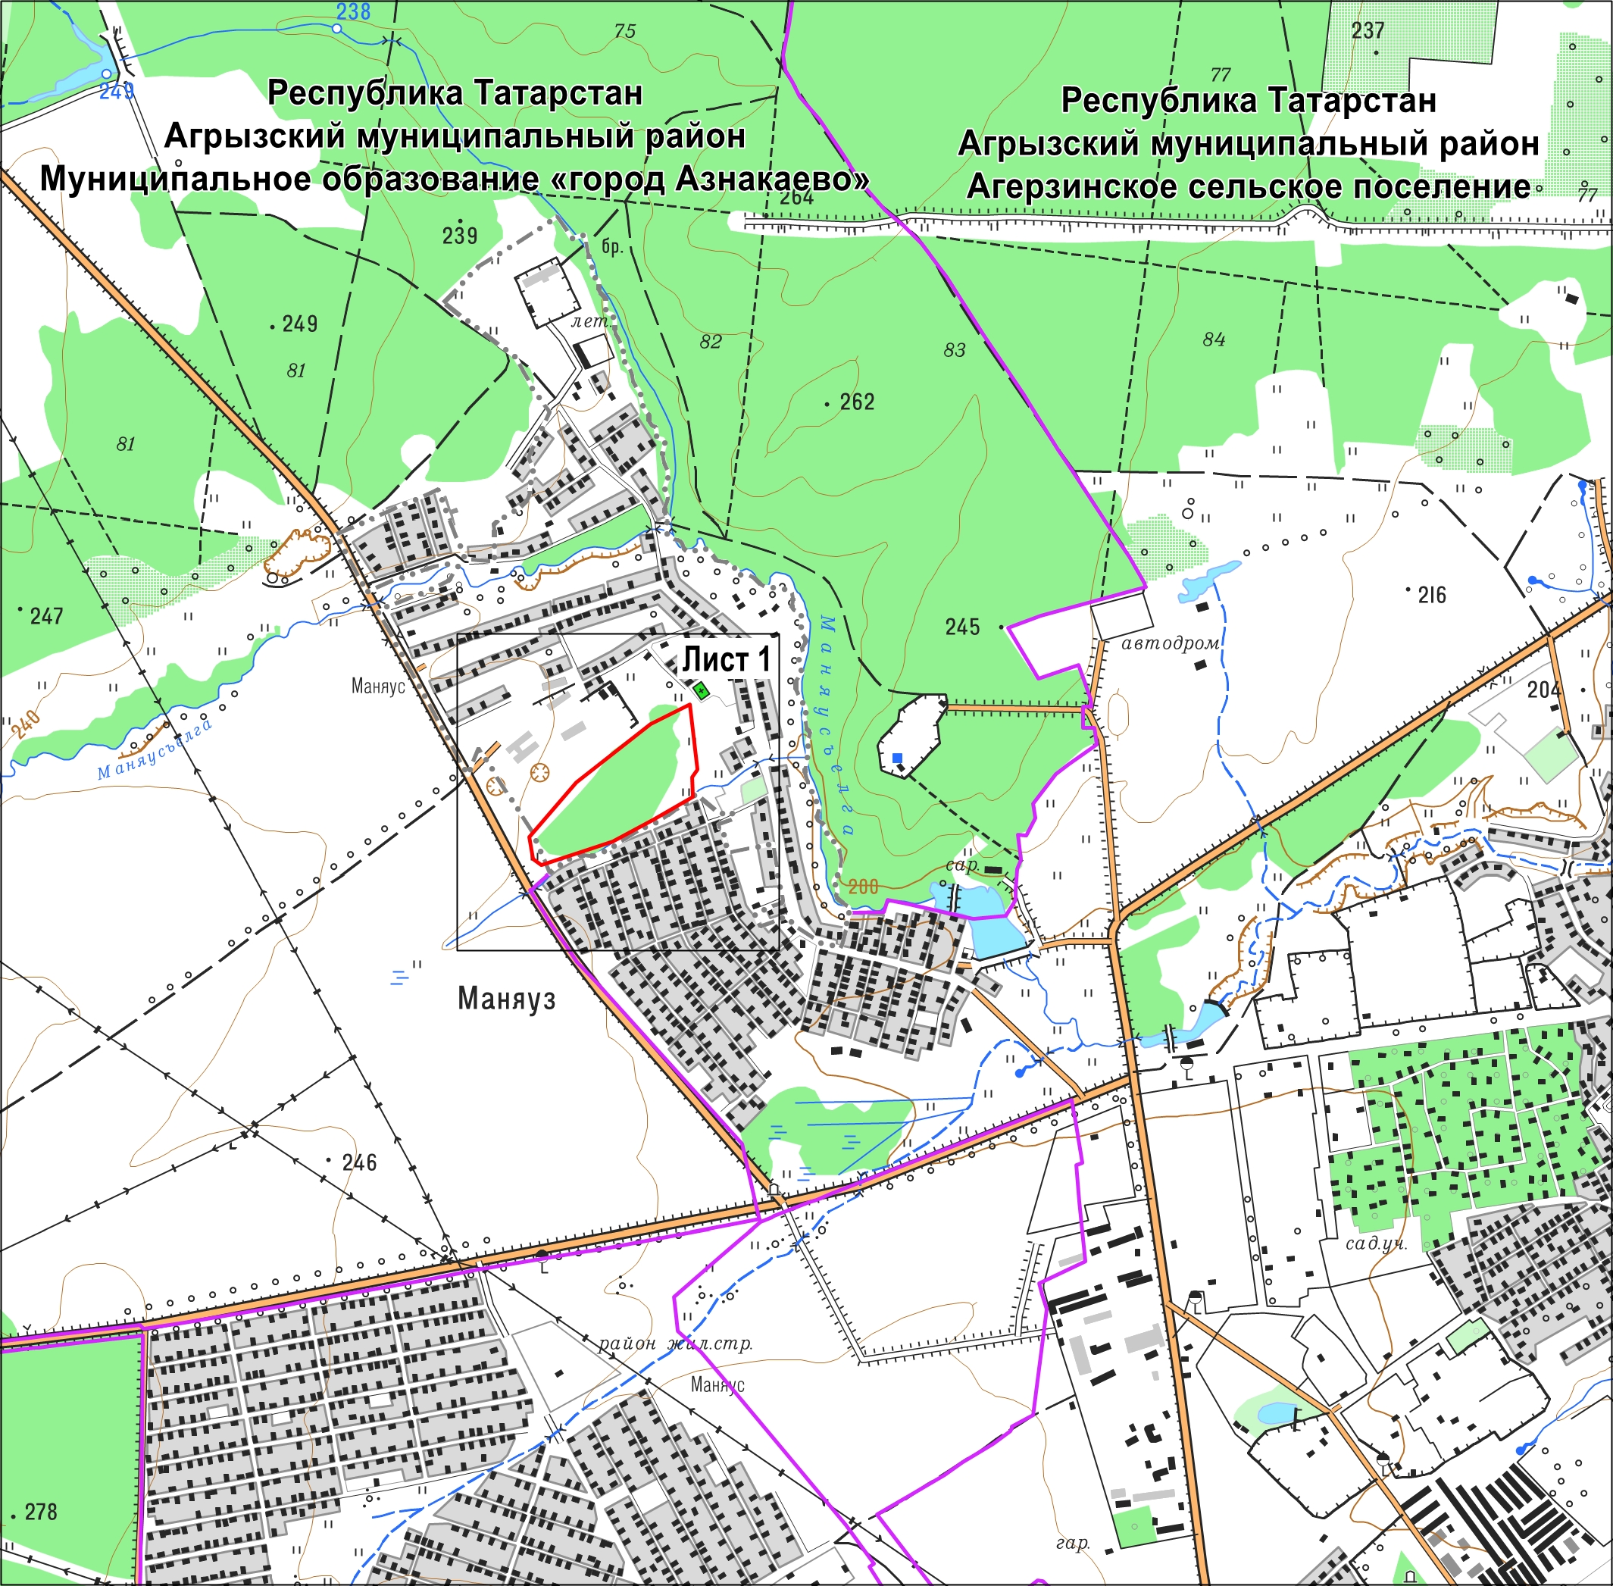

Масштаб 1 : 25 000

Используемые условные знаки и обозначения

– граница объекта

– граница поселения

– граница населенного пункта

Раздел 4

План границ объекта –

памятника природы регионального значения «Долина Маняуз»

Лист 1

Масштаб 1 : 5 000

Используемые условные знаки и обозначения
• 1 – обозначение характерной точки границ

– граница объекта

– граница поселения

– граница населенного пункта

– граница кадастрового квартала

16:02:270102 – номер кадастрового квартала

Утверждено
постановлением
Кабинета Министров Республики Татарстан
от 29.09.2022 № 881
(в редакции постановления
Кабинета Министров
Республики Татарстан
от _________2022 № ______)

Графическое описание местоположения границ

памятника природы регионального значения «Покш Пандо»

Раздел 1

Сведения об объекте
№  п/п | Характеристики объекта | Описание характеристик
1 | Местоположение объекта | Республика Татарстан, Лениногорский муниципальный район, Зеленорощинское сельское поселение
2 | Площадь объекта +/- величина погрешности определения площади (Р +/- Дельта Р) | 125 978 кв.метров +/- 25 874 кв.метров
3 | Иные характеристики объекта | -

Раздел 2
Сведения о местоположении границ объекта
1. Система координат: МСК-16
2. Сведения о характерных точках границ объекта
Обозначение характерных точек границ | Координаты, метров |  | Метод определения координат характерной точки | Средняя квадратическая погрешность положения характерной точки (Mt), метров | Описание обозначе-ния точки на мест-ности (при наличии)
Обозначение характерных точек границ | X | Y | Метод определения координат характерной точки |  | Описание обозначе-ния точки на мест-ности (при наличии)
1 | 2 | 3 | 4 | 5 | 6
1 | 328542.45 | 2302946.82 | Картометрический | 12.5 | -
2 | 328571.46 | 2303059.62 | Картометрический | 12.5 | -
3 | 328424.55 | 2303096.03 | Картометрический | 12.5 | -
4 | 328286.53 | 2303111.03 | Картометрический | 12.5 | -
5 | 328216.41 | 2303113.03 | Картометрический | 12.5 | -
6 | 328067.24 | 2303100.15 | Картометрический | 12.5 | -
7 | 328004.90 | 2303090.47 | Картометрический | 12.5 | -
8 | 327980.41 | 2303100.21 | Картометрический | 12.5 | -
9 | 327953.73 | 2303141.73 | Картометрический | 12.5 | -
10 | 327848.01 | 2303187.85 | Картометрический | 12.5 | -
11 | 327833.55 | 2303199.53 | Картометрический | 12.5 | -
1 | 2 | 3 | 4 | 5 | 6
12 | 327756.81 | 2303295.56 | Картометрический | 12.5 | -
13 | 327693.32 | 2303238.53 | Картометрический | 12.5 | -
14 | 327703.30 | 2303183.40 | Картометрический | 12.5 | -
15 | 327724.41 | 2303123.08 | Картометрический | 12.5 | -
16 | 327795.58 | 2303018.62 | Картометрический | 12.5 | -
17 | 327872.35 | 2302959.56 | Картометрический | 12.5 | -
18 | 328024.85 | 2302959.46 | Картометрический | 12.5 | -
19 | 328105.01 | 2302982.11 | Картометрический | 12.5 | -
20 | 328303.15 | 2302990.42 | Картометрический | 12.5 | -
21 | 328455.64 | 2302965.03 | Картометрический | 12.5 | -
1 | 328542.45 | 2302946.82 | Картометрический | 12.5 | -
3. Сведения о характерных точках части (частей) границы объекта
Обозначение характерных точек части границы | Координаты, метров |  | Метод определения координат характерной точки | Средняя квадратическая погрешность положения характерной точки (Mt), метров | Описание обозначе-ния точки на мест-ности (при наличии)
Обозначение характерных точек части границы | X | Y | Метод определения координат характерной точки |  | Описание обозначе-ния точки на мест-ности (при наличии)
1 | 2 | 3 | 4 | 5 | 6

Раздел 3
Сведения о местоположении измененных (уточненных) границ объекта
1. Система координат: МСК-16
2. Сведения о характерных точках границ объекта
Обозна-чение харак-терных точек границ | Существующие координаты, метров |  | Измененные (уточненные) координаты, метров |  | Метод определения координат характерной точки | Средняя квадра-тическая погреш-ность положе-ния харак-терной точки (Mt), метров | Описа-ние обозна-чения точки на местно-сти (при наличии)
Обозна-чение харак-терных точек границ | X | Y | X | Y | Метод определения координат характерной точки |  | Описа-ние обозна-чения точки на местно-сти (при наличии)
1 | 2 | 3 | 4 | 5 | 6 | 7 | 8
- | - | - | - | - | - | - | -
3. Сведения о характерных точках части (частей) границы объекта
1 | 2 | 3 | 4 | 5 | 6 | 7 | 8
- | - | - | - | - | - | - | -

Раздел 4

План границ объекта –

памятника природы регионального значения «Покш Пандо»

Обзорная схема

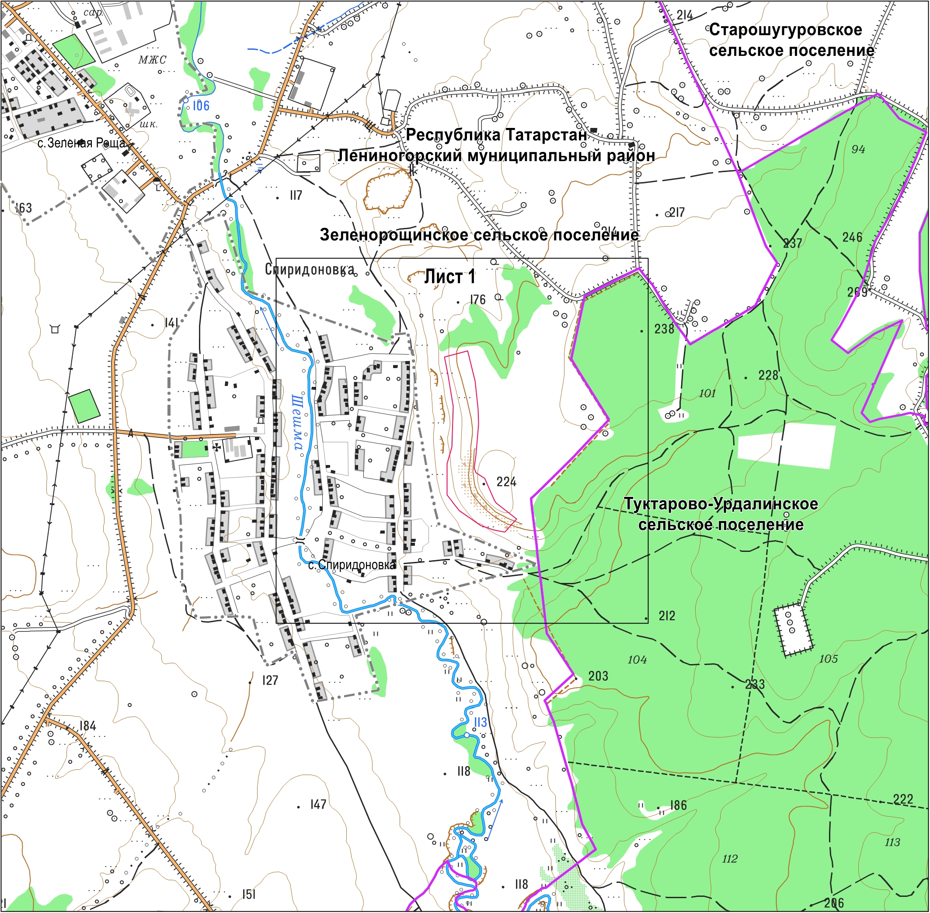

Масштаб 1 : 25 000

Используемые условные знаки и обозначения

– граница объекта

– граница поселения

– граница населенного пункта

Раздел 4

План границ объекта –

памятника природы регионального значения «Покш Пандо»

Лист 1

Масштаб 1 : 10 000

Используемые условные знаки и обозначения
• 1 – обозначение характерной точки границ

– граница объекта

– граница поселения

– граница населенного пункта

– граница кадастрового квартала

– граница земельного участка

16:25:010304 – номер кадастрового квартала

16:25:000000:3403 – кадастровый номер земельного участка

